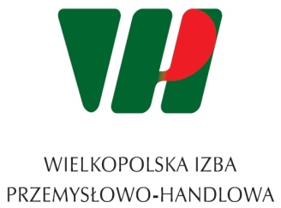

FORMULARZ ZGŁOSZENIA UDZIAŁU

w bezpłatnych warsztatach współfinansowanych ze środków finansowych Urzędu Miasta Poznania

„MARKETING W MAŁEJ FIRMIE”

29-31.05.2017

Zgłoszenie proszę przesłać do dnia 23.05.2017 r.
drogą mailową: anna.jaszewska@irpoznan.com.pl

IMIĘ:
NAZWISKO: STANOWISKO:
NAZWA FIRMY:
KOD: MIEJSCOWOŚĆ:
UL.
TEL. FAX.
E-MAIL
BRANŻA:
LICZBA ZATRUDNIONYCH:

Wyrażam zgodę na przetwarzanie moich danych osobowych do celów marketingowych przez Wielkopolską Izbę Rzemieślniczą w Poznaniu oraz Polską Izbę Gospodarczą Importerów, Eksporterów i Kooperacji .
Podpisanie zgłoszenia jest równoznaczne z wyrażeniem zgody na możliwość robienia zdjęć podczas spotkania i ich wykorzystanie w celach promocyjnych przez Wielkopolską Izbę Rzemieślniczą w Poznaniu.

……… ………………
( Podpis )

